**南京信息工程大学B试卷**

**参考答案及评分标准**

**2020 － 2021 学年 第 2 学期 《动力气象学》 课程试卷( B卷)**

**本试卷共 8 页；考试时间 120 分钟；任课教师** 王美蓉 **；出卷时间** 2021 **年** 6**月**

**一、名词解释**(每小题4分，共20分)

**1、地转平衡：**对于中纬度大尺度运动，水平气压梯度力和水平科氏力（地转偏向力）接近平衡，这时的空气作水平直线运动，称为**地转平衡**。

**2、*β* 效应：**由于科氏参数随纬度是变化的，当系统作南北运动时，这时系统的牵连涡度（*f* ）发生变化；为保持绝对涡度守恒，系统的相对涡度（*ζ* ）也要发生相应的变化。由这种机制产生的结果，称为*β* 效应，它是Rossby波的机制。

**3、二级环流：**由**行星边界层**的**湍流摩擦效应**产生的穿越**行星边界层**和**自由大气环流**的垂直环流圈，它是一种叠加在一级环流或称主环流（自由大气中不计较湍流摩擦的准地转涡旋环流）之上并受这一主环流物理制约的环流。

**4、惯性不稳定：**南北移动的空气质点离开平衡位置而穿越正压、地转平衡的基本纬向气流，若基本气流对空气质点的位移起加速作用，则称惯性不稳定。

**5、位涡（定义和公式）：**综合动力作用和热力作用的物理量，。

**二、填空题**(每小题2分，共20分)

**1、横波是质点振动方向和波的传播方向互相** 垂直 **的波，纵波则是二者方向** 相同 **的波。**

**2、基别尔参数的大小反映运动变化过程的** 快慢 **程度。**

**3、环流定理即环流的加速度等于** 加速度的环流 **。**

**4、根据动能平衡方程，单位质量的空气微团动能随时间的变化率，决定于重力所做的功率、** 气压梯度力所做 **的功率和** 克服摩擦消耗 **的功率。**

**6、随高度的增加，只要** 温度 **场不变，热成风的大小和方向就不变。**

**7、正压水平无辐散涡度方程可表示为：。**

**8、斜压不稳定与** 垂直风切变 **和** 波长 **有关，斜压不稳定扰动发展的能量来自有效位能的释放。**

**三、判断题**(每小题2分，共10分)

**1、物体静止时，地转偏向力很小。（×）**

**2、根据铅直涡度的方程，当有水平辐散时，绝对涡度要增大。（×）**

**3、重力内波生成的必要条件是大气层结是稳定的。（√）**

**4、高空急流右侧风速切变很大，可能产生惯性不稳定。（ √ ）**

**5、在梯度风高度，行星边界层风向第一次与地转风重合，在此高度之上风速在地转风速率附近摆动，则此高度可视为行星边界层顶，也表示埃克曼标高。（ × ）**

**四、简答题**(第1、2题各8分，第3题12分，共26分)

**1、简述Rossby波的产生和传播机制是什么？**

答：回复+传播机制：**中间质点受扰动**，*v′*>0, *f*↑, *ζ*↓, *ζ*<0，生成反气旋涡度（点涡——仅仅在一个地方有涡度），该点涡也会在周围诱导出反气旋流场，使得左边的流点受到向北的扰动，产生反气旋涡度，也诱发出流场，使两边的流点振动起来，也使得右边的流点受到向南的扰动，产生气旋涡度，也诱发出流场，使两边的流点振动起来。同时左边流点诱发的反气旋流场和右边流点诱发的气旋流场，使中间流点产生向南的运动。这相当于给中间流点一个回复机制，产生振荡。

左边流点产生脊，故脊由中间点向左边西传；右边流点产生槽，而中间点受向南的扰动产生槽，故槽也向西传。所以波动向西传播。

**2、基于****，分析三圈环流中纬向平均有效位能同纬向平均动能之间的转化。（H为Hadley环流，F为Ferrel环流）**

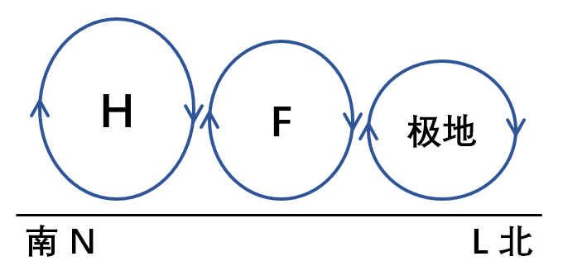

答：Hadley和极地环流——正过程：暖空气上升，冷空气下沉。反过程发生在Ferrel环流中。所以，**高、低纬度（主要是低纬）为平均动能制造区** ，而中纬为平均动能耗损区。所以动能必须由低纬向中纬输送才能维持全球平均动能的平衡，从而维持大气平均经圈环流。

**3、为什么说斜压不稳定是中纬度天气系统发生发展的主要机制？？**

答：斜压不稳定判据表明：最不稳定的波长约4000km，接近于中纬度天气系统的平均波长；此波长下的边缘不稳定性要求热成风能达到4m/s，即在250hPa和750hPa层之间的风速切变为8m/s，而中纬度的平均纬向流往往超过此值。斜压不稳定波的结构特点与中纬度天气扰动的实际观测结果极为相似，说明斜压不稳定是中纬度天气尺度扰动发生发展的主要机制。尽管急流的侧边界切变、有限振幅小扰动的非线性相互作用以及潜热的释放也可引起不稳定。

**五、计算题**(每小题12分，共24分)

**1、**已知描述一维大气长波的闭合方程组为：



（1）在假设的情况下，对上述方程进行线性化（3分）；

（2）采用消元法，求出该方程组所含波动的频率方程（3分）；

（3）分别求出该波动的相速与群速（2分）；

（4）分析该波动的性质（4分）。

【答】：（1）对公式(1)线性化：

类似对公式(2)线性化后，得到：



对公式(3)线性化后，得到：



所以线性化后的方程组为：



**(以上得到3分）**

（2）由(4)和(5)式，后，可得到如下方程：



利用(6)式，进一步消除(7)式中的，可得到关于的方程为：



假设*v*′的解为：*v*′=*Vi*(*kx-ωt*)，因此有：





带入(8)，得到：



**(以上得到3分）**

该波动的相速为：

**(以上得到1分）**

其群速为：



**(以上得到1分）**

4）该波的性质为：

① *Cg*≠*C*，大气长波为**频率散波**，且***Cg*>C**，存在上游效应。 **（1分）**

② 单向波。无基流时，纯Rossby波西退。 **（1分）**

③ 慢波：控制日常天气过程。 **（1分）**

④ 水平横波：振动在南北方向，传播在东西方向。 **（1分）**

**2、***P*坐标系中的水平运动方程为：



（1）推导涡度方程（6分）；（2）针对中纬度大尺度运动，对涡度方程进行尺度分析，写出取零级近似后的简化结果。（6分）。

【答】：（1）推导涡度方程：



**（以上给3分）**



**（以上给3分）**

（2）大尺度运动中各基本尺度的量级分别取为：

水平尺度：L～106m；水平速度尺度：U～10m⋅s-1；时间尺度：τ～L/U～105s；相对涡度：*ζ*～10-5s-1；地转涡度：*f*0～10-4s-1；散度：D~10-6s-1



由*p*坐标的连续方程：



**（以上给3分）**



写出取零级近似后（10-11）的简化结果：

或者

**（以上给3分）**